Міністерство освіти і науки України

Національний університет «Запорізька політехніка»

кафедра програмних засобів

ЗВІТ

з лабораторної роботи № 6

з дисципліни «Вебтехнології та вебдизайн» на тему:

**«**ОСНОВИ JAVASCRIPT**»**

Виконав:

ст. гр. КНТ-113сп Іван Щедровський

Прийняв:

ст.викл. Сергій ЛЕОЩЕНКО

2023

# Мета роботи:

Вивчити основи мови програмування JavaScript та навчитись застосовувати її для створення динамічних сторінок.

# Завдання до лабораторної роботи:

2.1 Використовуючи результати лабораторної роботи №5  додати валідацію (перевірку) тексту, введеного у поля форми резюме студента. Код валідації розмістити як вбудований вихідний  код в тілі сторінки. Виводити помилки, знайдені в результаті перевірки, у вигляді діалогового вікна:

− перевіряти наявність у полі «Ім’я» символів, відмінних  від українських чи англійських літер;

− перевіряти, чи відповідає зміст поля «Електронна пошта» стандартному формату адреси електронної пошти  (symbols@symbols.symbols);

− перевіряти, чи складається зміст, введений в поле «Телефон» тільки з арабських цифр, пробілів та символів  "+", "-", "(", ")";

− визначати довжину поля «Текст повідомлення» та виводити її в окремий блок під формою.

2.2 Перетворити навігаційне меню на сторінках, розроблених в лабораторній роботі №4, на кнопку, при натисканні на  яку з’являється випадаюче меню зі списком сторінок. Код винести в окремий файл та застосувати на всіх сторінках, що мають меню. Впевнитись, що розроблене рішення працює на всіх розмірах екрана, розглянутих в роботі №5.

2.3 Створити функцію «Цитата дня», що виводить випадкову цитату із заздалегідь заданого масиву висловлювань. Винести розроблену функцію в окремий файл та викликати її у підвалі сторінок, розроблених в лабораторній роботі №4.

# Хід виконання самостійної роботи:

## Виконання завдання 2.1

Сирцевий код рішення:

const formElement = document.querySelector('#form')

const formNameElement = document.querySelector('#form-name')

const formEmailElement = document.querySelector('#form-email')

const formTelephoneElement = document.querySelector('#form-telephone')

const formTextElement = document.querySelector('#form-text')

const feedbackElement = document.querySelector('#feedback')

const FEEDBACK_BASE_TEXT = 'Feedback'

formElement.addEventListener('submit', formSubmit)

formTextElement.addEventListener('input', updateTextLength)

function formSubmit(e) {

  e.preventDefault()

  if (isNameError(formNameElement.value)) {

    return alert('Error in name')

  }

  if (isEmailError(formEmailElement.value)) {

    return alert('Error in email')

  }

  if (isPhoneError(formTelephoneElement.value)) {

    return alert('Error in telephone')

  }

}

function isNameError(text) {

  if (text.length === 0) return true

  return !/^[А-ЩЬЮЯҐЄІЇа-щьюяґєіїA-Za-zA-Za-z\s]*$/.test(text)

}

function isEmailError(text) {

  if (text.length === 0) return true

  return !/^[a-z0-9]+@[a-z]+\.[a-z]+$/.test(text)

}

function isPhoneError(text) {

  if (text.length === 0) return true

  return !/^[0-9\s\(\)\-\+]+$/.test(text)

}

function updateTextLength(e) {

  feedbackElement.textContent = `${FEEDBACK_BASE_TEXT} (${e.target.value.length} symbols)`

}

На рисунку 1 наведено реалізацію рішення.

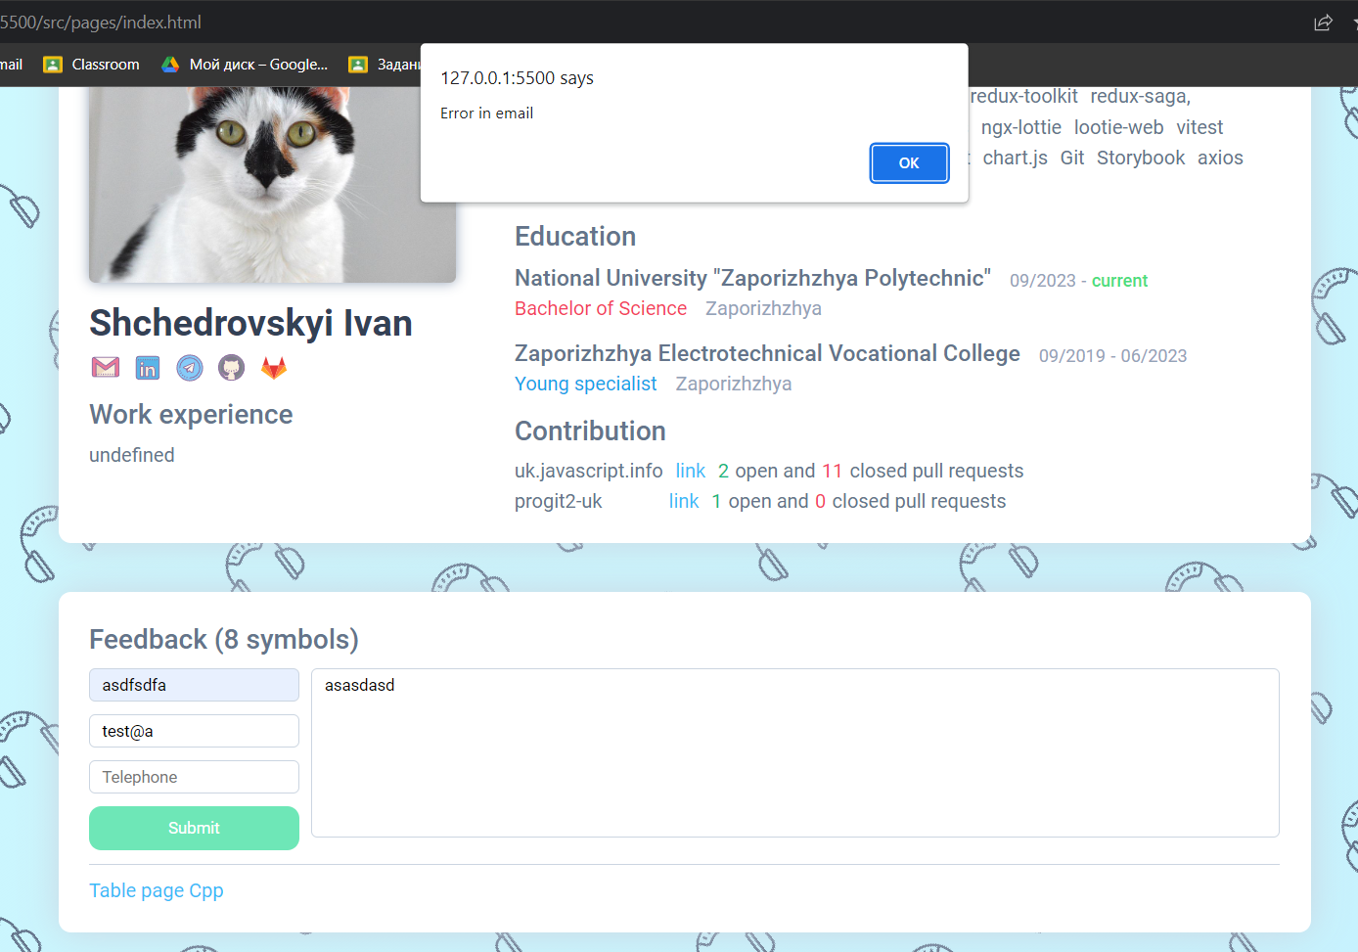

Рисунок 1 – Реалізація рішення для завдання 2.1

Для виконання цього завдання було використано регулярні вирази.

## Виконання завдання 2.2

Сирцевий код рішення:

const navigationBurger = document.querySelector('#navigationBurger')

const navigationList = document.querySelector('#navigationList')

navigationBurger.addEventListener('click', () => {

  navigationList.classList.toggle('navigation__list--hidden')

})

На рисунку 2 наведено реалізацію рішення.

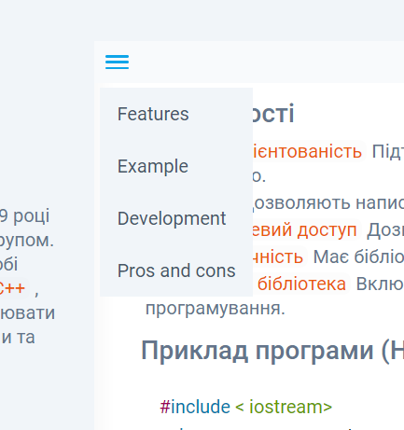

Рисунок 2 – Реалізація рішення для завдання 2.2

Це завдання на звичайне бургерне меню в якому немає нічого складного

## Виконання завдання 2.3

Сирцевий код рішення:

import { quotes } from '../assets/data/data.js'

function getRandomQuote() {

  const index = Math.floor(Math.random() * quotes.length)

  return quotes[index]

}

const quotePlace = document.querySelector('#quotePlace')

quotePlace.textContent = getRandomQuote()

На рисунку 3 наведено реалізацію рішення.

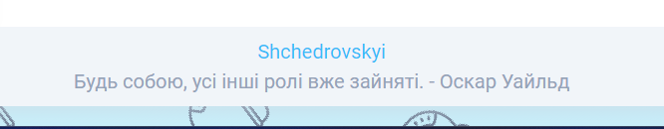

Рисунок 3 – Реалізація рішення для завдання 2.3

Є набір цитат. Код рандомно вибирає серед них одну та відображає

# Висновки:

Я вивчив основи мови програмування JavaScript та навчився застосовувати її для створення динамічних сторінок.